**发布工具使用说明**

# 1. 环境配置

## 1.1 Windows配置java环境

### 1.1.1 下载

    JDK是个免费开源的，所以建议直接去官网下载最新版本，比较安全，官网地址：[http://www.oracle.com/technetwork/java/index.html](http://www.oracle.com/technetwork/java/index.html" \t "http://blog.csdn.net/kangmiao89757/article/details/_blank)

如图：

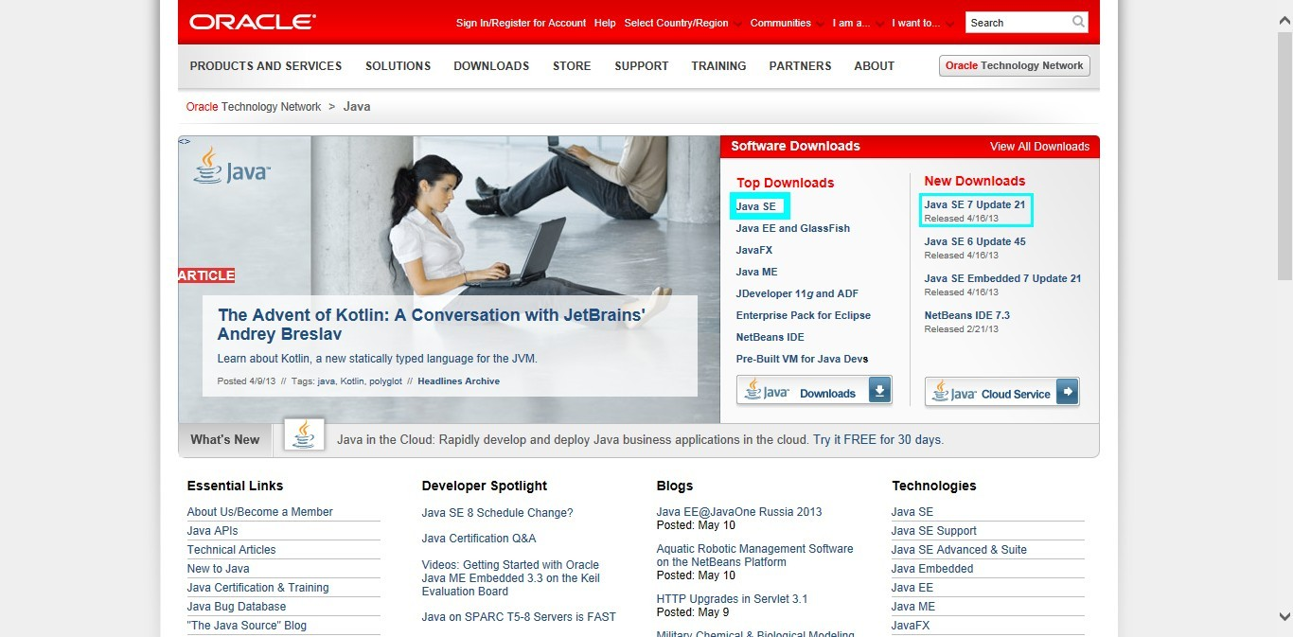

    版本是在随时更新的，也许过了几个月之后网页的界面和版本又不同了。图中浅蓝色圈中为需要下载的JDK版本，这里选择的是Java标准版，就个人使用而言，推荐下载标准版。

    点击之后，就会进入这一一个界面：

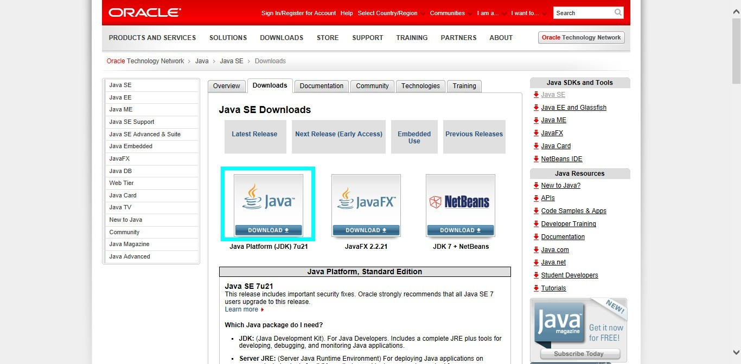

    再点击蓝圈中的图标，进入之后，往下拉点就会看到以下界面：

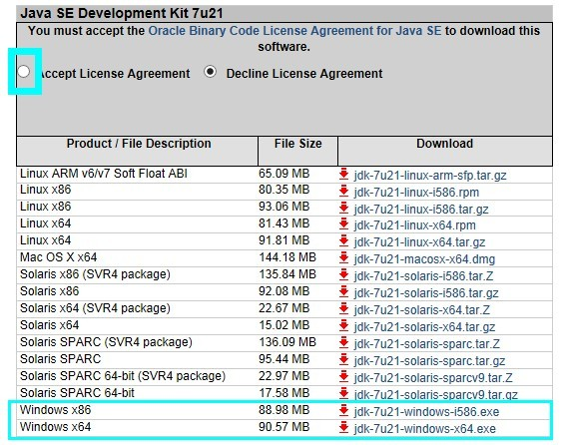

    选择左边蓝框中的接受选项，不然无法下载。一般我们用的都是windows系统，其中x86是32位的，x64是64的，根据你自己的系统选择相应的下载，如我现在用的是64的系统，所以我选择windows x64后面的下载链接，点击之后开始下载。

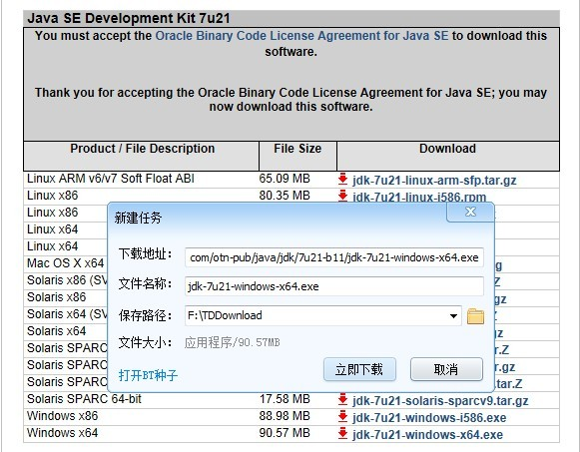

下载完成后是这个样子。

[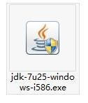](http://jingyan.baidu.com/album/3052f5a1d7fb0697f21f864e.html?picindex=1" \t "http://jingyan.baidu.com/article/_self)

### 1.1.2 安装

双击下载下来的安装文件

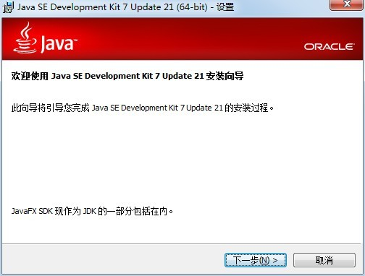

    点下一步

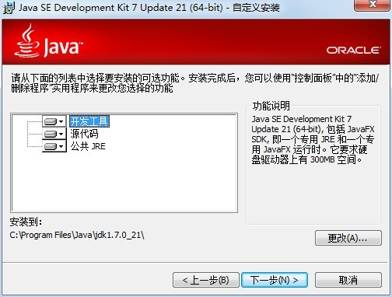

选择第一个选项。

这里可以选择安装路径，也可以默认安装，看各人习惯了。如果更改路径最好不要放在中文或者带空格的目录下，以免将来出现不必要的麻烦。

选好安装路径后点击下一步开始安装。

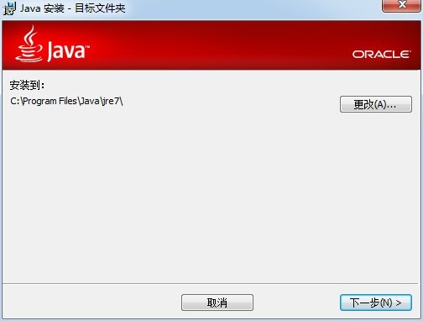

    这是要安装JRE，JRE是Java的运行环境，包括了JVM等一些Java的运行环境，但是在之前安装的JDK里面已经有了JRE了，所以这里可以选择取消。当然，装了也没关系。

点击下一步。

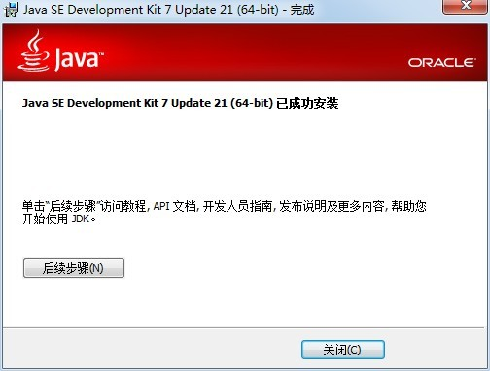

    安装完成。

### 1.1.3 配置环境变量

在“我的电脑”上右键，选择属性

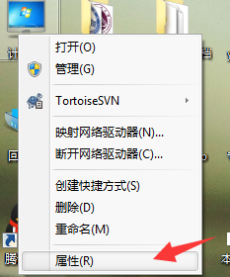

点击高级系统设置

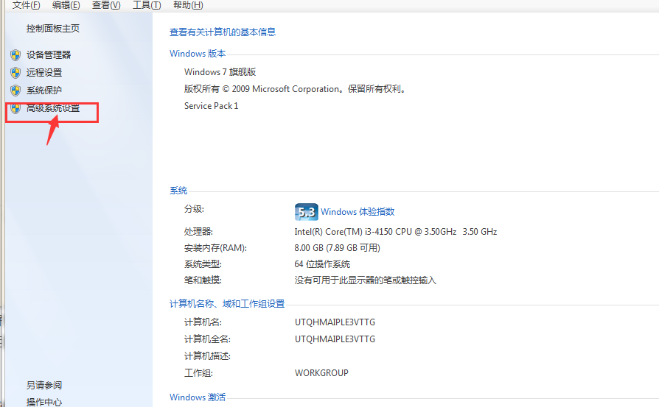

选择“高级”选项卡，在里面点击“环境变量”

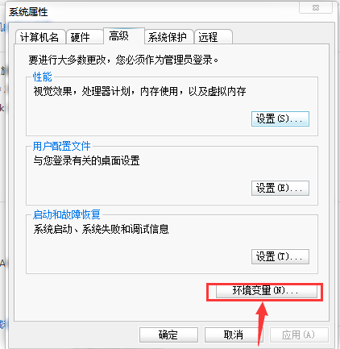

[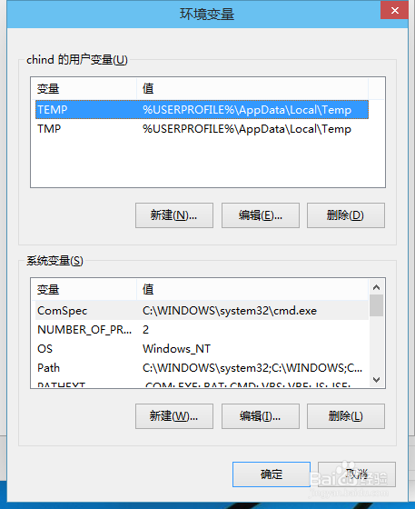](http://jingyan.baidu.com/album/3052f5a1d7fb0697f21f864e.html?picindex=10" \t "http://jingyan.baidu.com/article/_self)

在下方的“系统变量”里面点击“新建”，会弹出一个窗口。

新建JAVA_HOME：

点击新建——>变量名：JAVA_HOME，变量值：你的java所在路径，如这是我的安装路径：E:\Java\jdk1.7.0_21，这个值只要到这目录就可以了，不要在后面加\bin等东西了。

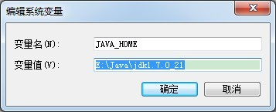

编辑path：

找到path变量——>选中——>点击编辑或双击——>不要改其他的东西，在最前面加上【%JAVA_HOME%\bin;】，中括号里面的内容，分号不能少，而且必须是英文的分号。

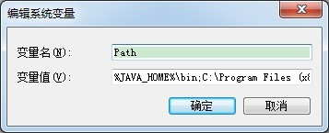

新建classpath：

点击新建——>变量名：classpath ，

变量值：.;%JAVA_HOME%\lib\dt.jar;%JAVA_HOME%\lib\tools.jar，注意前面有点和分号

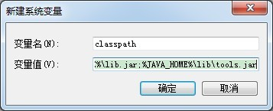

### 1.1.4 检验

  究竟是不是设置好了，还需要我们去检验下，方法：

快捷键win+R——>输入cmd——>分别输javac和java，如图：

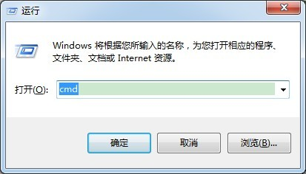

输入javac回车之后出现

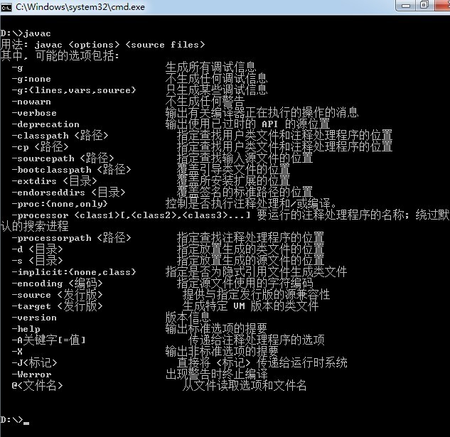

输入java回车后出现

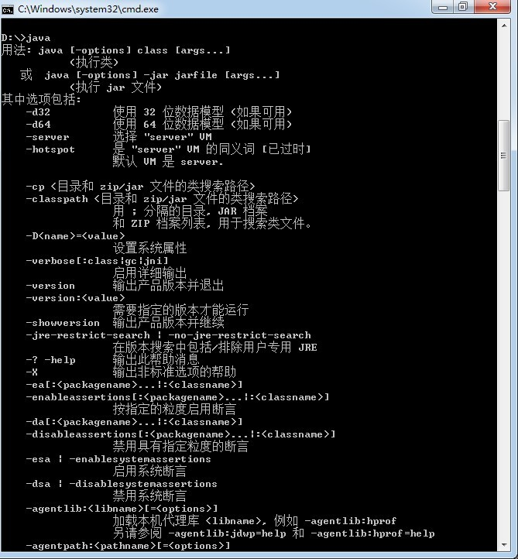

那就表示设置成功了。

## 1.2 Windows安装wkhtmltopdf插件

### 1.2.1 下载

官网下载地址：[http://wkhtmltopdf.org/downloads.html](http://wkhtmltopdf.org/downloads.html" \t "http://blog.csdn.net/qq_14873105/article/details/_blank)

上面有各种平台下安装的安装包。下面以 windows7平台上使用举例，我的下载的是stable(稳定版)的wkhtmltopdf-0.12.3.2-installer.exe这个版本，我在win7、win8 32位和64位以及win-sever上安装**[测试](http://lib.csdn.net/base/softwaretest" \o "软件测试知识库" \t "http://blog.csdn.net/qq_14873105/article/details/_blank)**都没有问题的，系统时几位就下载几位的安装包。下载好以后直接安装就可以了，注意安装路径要知道，下面会用到的。   
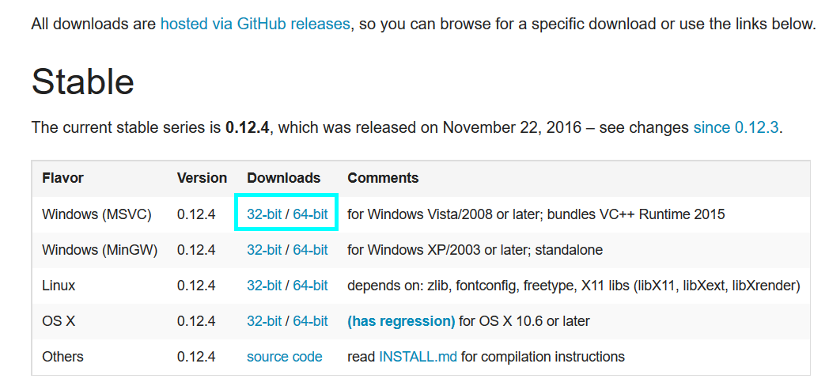

如果是华为内网，且没有开通外网权限的人，可以设置华为openproxy之后，在我的github上下载windows64位版安装包。

下载地址：<https://github.com/unicorn314/MDFilesCheckUtils_test/blob/master/wkhtmltox-0.12.4_msvc2015-win64.rar>

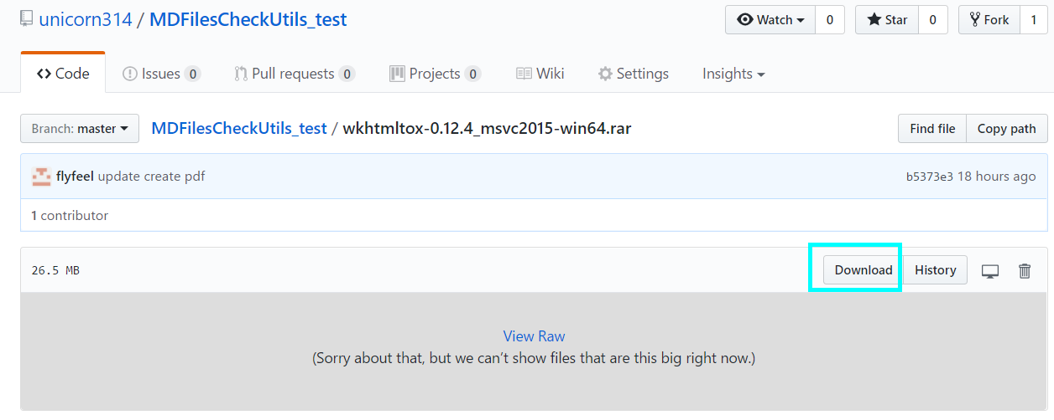

点击框中的download按钮下载，下载后解压就可以得到安装包。

1.2.2 安装

安装很简单，选择好安装路径后一直点击“确定”就可以了。

不过要记住安装的路径，在下一步中要用到。

### 1.2.3 配置环境变量

安装好以后需要在系统环境变量变量名为”Path”的后添加：;D:\wkhtmltopdf\bin 也就是你安装的目录。安装好以后重启电脑。   
下图是如何设置环境变量：

在“我的电脑”上右键，选择“属性”



点击高级系统设置



选择“高级”选项卡，在里面点击“环境变量”



找到“系统变量”中的path变量，点击编辑，将刚刚的安装位置复制到最后，记得前面加一个分号。

如果是win10系统会直接让你新加一条地址进去，就不需要加分号了。

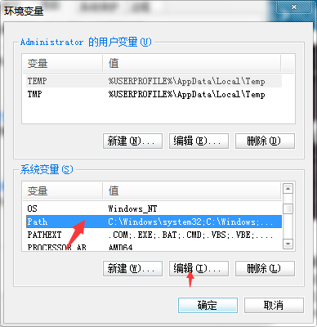  
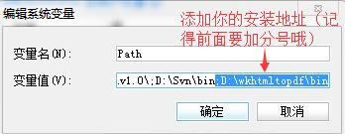

最后记得关闭cmd命令窗口再重新打开，否则环境变量无法生效。

1.2.4 测试使用效果

直接在cmd里输入：wkhtmltopdf [http://www.baidu.com/](http://www.baidu.com/" \t "http://blog.csdn.net/qq_14873105/article/details/_blank) D:website1.pdf(注意中间有空格哈)   
第一个是：运行软件名称（这个是不变的） 第二个是网址 第三个是生成后的路径及文件名。回车后是不是看生一个生成进度条的提示呢，恭喜您已经成功了，到你的生成目录里看看是不是有一个刚生成的pdf文件呢。   
操作方法：

1、windows键+r打开搜索框，输入cmd,点击确定

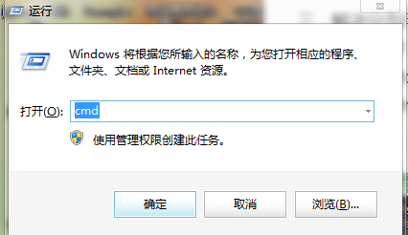

2、直接在cmd里输入：wkhtmltopdf [http://www.baidu.com/](http://www.baidu.com/" \t "http://blog.csdn.net/qq_14873105/article/details/_blank) D:website1.pdf(注意中间有空格哈)

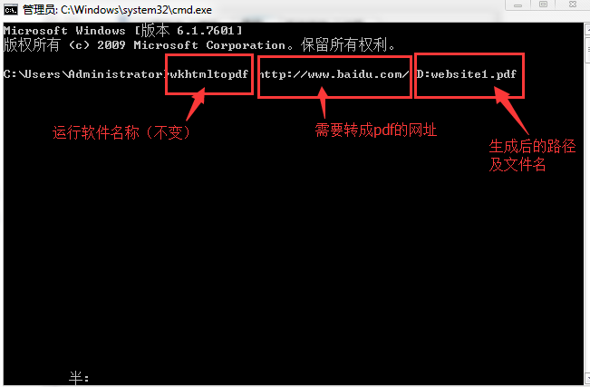

3、点击回车后，会看到一个进度条，然后就提示转换成功！

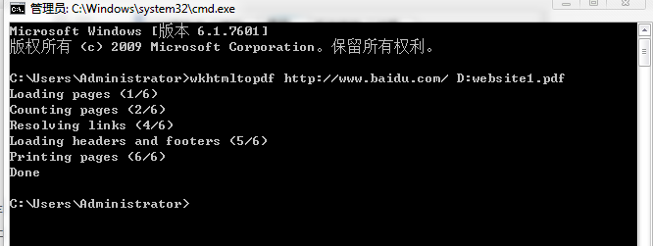

4、之后在相应位置（即刚刚设置的D盘）中会发现多了一个Pdf文件，就说明成功了

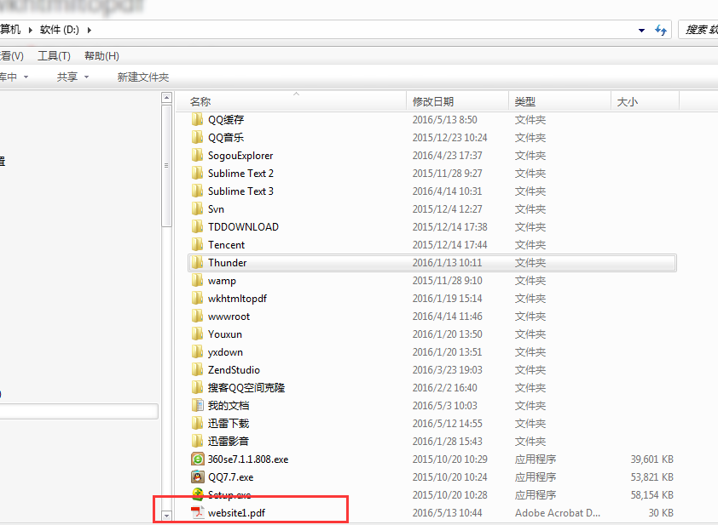

# 发布工具使用说明

双击jar包，即可弹出工具窗口页面，效果如下：

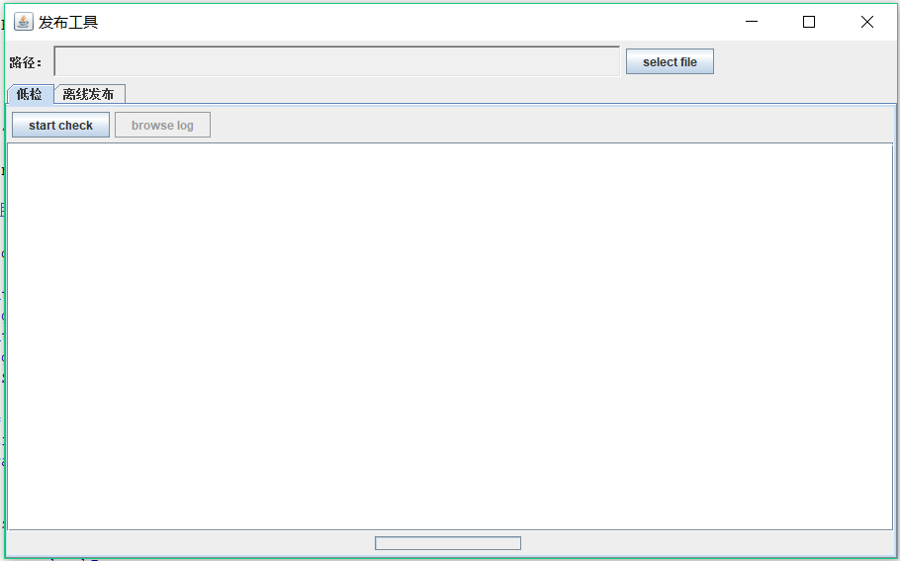

## 2.1 低检工具使用说明

使用步骤：

1. 将jekyll项目下载到本地。（具体下载方式请参考jekyll相关文档）

2. 点击右上方的“select file”按钮，在弹出窗口中选择jekyll项目的根路径文件夹，并确定

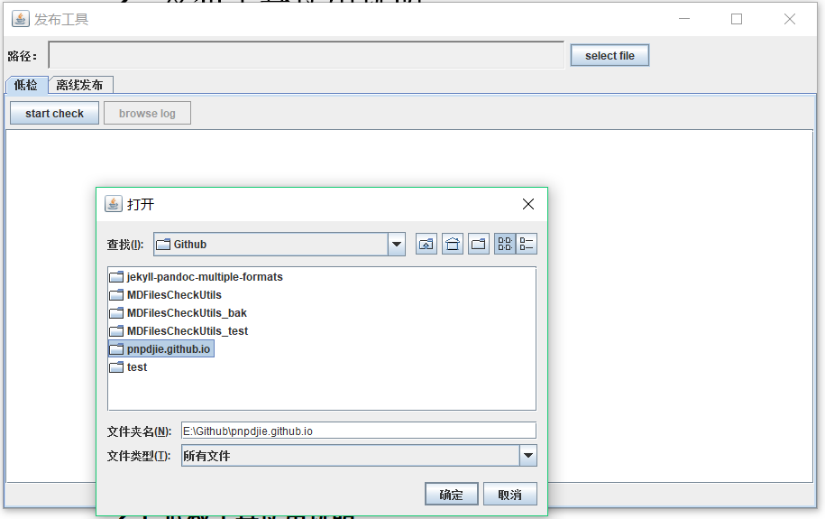

1. 选择左侧的“低检”选项框，点击“start check”按钮，等待项目检测完成。正下方的进度条会同步显示总文件数和已检测的文件数量。
2. 检测完成后，界面中会显示各个检测项目的结果总数、处理建议以及日志保存路径。如下图所示：

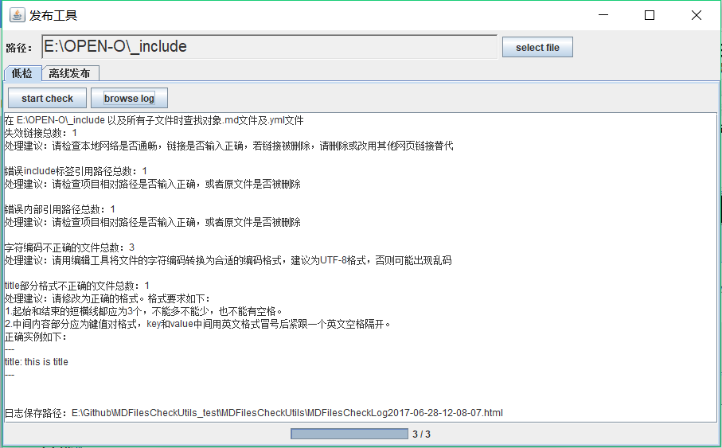

1. 想要查看详细结果，可以点击左上方的“browse log”按钮，会自动打开检查结果日志。

**注意：**

1. 检测热点链接需要向所有的链接发请求，并等待返回信息，因此耗费时间较长。

2. 检测用电脑需要连接外网环境，否则所有的热点链接会全部标识为失效链接。

3. 选择项目根路径时一定要选择正确，否则所有的include标签引用路径会全部标识为错误路径。

## 2.2 离线发布工具使用说明

1. 将jekll项目下载到本地，并安装jekyll相关插件。（具体下载及安装方式请参考jekyll相关文档）
2. 选择“离线发布”选项卡，点击右上方的“select file”按钮，在弹出窗口中选择jekyll项目的根路径文件夹，并确定
3. 点击左侧“create tree”按钮，生成jekyll项目的页面目录树形多选框，并在其中勾选想要打印的页面。
4. 选择按钮功能说明：

下拉框：页面的总目录。只能在某一个总目录下选择想要打印的页面，不能跨总目录选择。

Select all：全选。勾选该总目录下所有的页面。

Select parent：自动勾选所有父节点。

Select children：自动勾选所有子节点。

树形多选框：该总目录下的分目录列表。在其中勾选想要打印为pdf的页面。

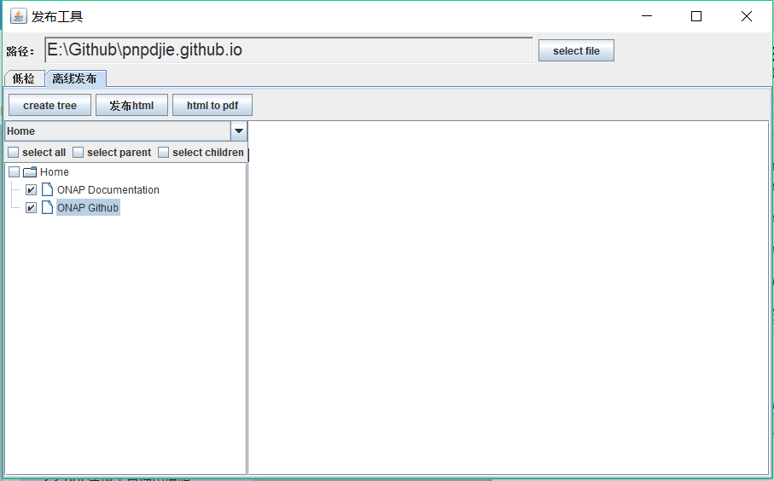

1. 选择完想要打印的页面之后，点击“发布html”按钮启动本地jekyll项目，右侧窗口会同步显示项目启动信息。
2. 项目启动成功后，点击“html to pdf”按钮，将勾选页面保存为pdf文件。

# 3. 低检工具检测结果说明

## 3.1 失效链接

说明此链接无法通过网络正常访问，原因可能为链接被删除、链接地址错误或断网等原因导致。

**处理建议**：请检查本地网络是否通畅，链接是否输入正确，若链接被删除，请删除或改用其他网页链接替代。

## 3.2 错误include标签引用路径

页面中所有的include标签中错误的路径，如：{% include templates/home.md %}中，如果项目的/_include/templates文件夹中并没有home.md文件，则会在结果中显示出来。

**处理建议**：请检查项目相对路径是否输入正确，或者原文件是否被删除。

## 3.3 错误内部引用路径

页面中用“[链接文字](文件路径)”的md格式引入本地文件时，路径错误。原因可能因为本地文件路径错误，或者被引用的文件被删除。

**处理建议**：请检查项目相对路径是否输入正确，或者原文件是否被删除。

## 3.4 字符编码不正确

说明此文件的编码格式不符合项目要求。

**处理建议**：请用编辑工具将文件的字符编码转换为合适的编码格式，建议为UTF-8格式，否则可能出现乱码。

## 3.5 Title格式不正确

说明此文件的title部分格式错误。

**处理建议**：请修改为正确的格式。格式要求如下：

1. 起始和结束的短横线都应为3个，不能多不能少，也不能有空格。
2. 中间内容部分应为键值对格式，key和value中间用英文格式冒号后紧跟一个英文空格隔开。

正确实例如下：

---

title: this is title

---